**МИНОБРНАУКИ РОССИИ**

**Санкт-Петербургский государственный**

**электротехнический университет**

**«ЛЭТИ» им. В.И. Ульянова (Ленина)**

**Кафедра МО ЭВМ**

отчет

**по лабораторной работе №2**

**по дисциплине «Операционные системы»**

Тема: Исследование интерфейсов программных модулей

|  |  |  |
| --- | --- | --- |
| Студент гр. 6383 |  | Медведев Г.О. |
| Преподаватель |  | Губкин А.Ф. |

Санкт-Петербург

2018

**Цель работы.**

Исследование интерфейса управляющей программы и загрузочных модулей. Этот интерфейс состоит в передаче запускаемой программе управляющего блока, содержащего адреса и системный данные. Так загрузчик строит префикс сегмента программы (PSP) и помещает его адрес в сегментный регистр. Исследование префикса сегмента программы (PSP) и среды, передаваемой программе.

**Описание функций и структур данных.**

|  |  |
| --- | --- |
| **Название функции** | **Назначение** |
| MEMORY_ | печатает адрес недоступной памяти |
| SEGMENT_ | печатает сегментный адрес среды |
| SPACE | перенос содержимого на новую строку |
| PRINT | вызывает функцию печати строки |
| TAIL_ | печатает хвост командной строки |
| PATH_ | печатает путь загружаемого модуля |
| BYTE_TO_HEX | переводит число AL в коды символов 16-ой с/с, записывая получившееся в al и ah |
| TETR_TO_HEX | вспомогательная функция для работы функции BYTE_TO_HEX |
| WRD_TO_HEX | переводит число AX в строку в 16-ой с/с, записывая получившееся в di, начиная с младшей цифры |
| BYTE_TO_DEC | переводит байт из AL в десятичную с/с и записывает получившееся число по адресу si, начиная с младшей цифры |

**Последовательность действий, выполняемых утилитой.**

1. Печатает сегментный адрес первого байта недоступной памяти
2. Печатает сегментный адрес среды, передаваемой программе
3. Печатает хвост командной строки
4. Печатает содержимое области среды в символьном виде
5. Печатает путь загружаемого модуля
6. Выходит в DOS

Результат выполнения программы lab_2.com представлен на Рисунке 1.

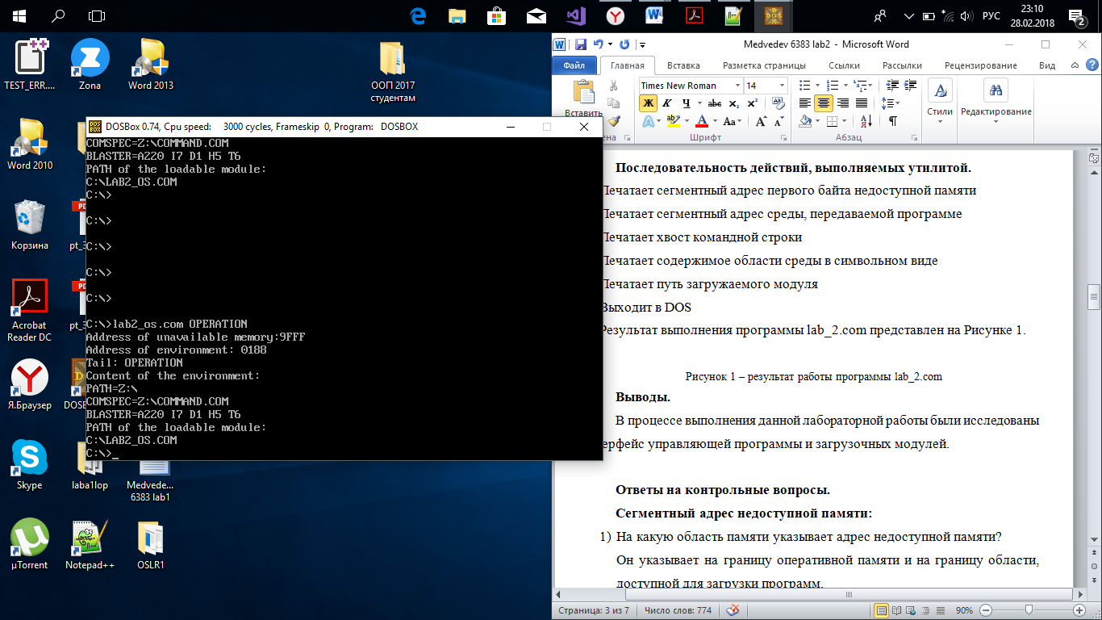

Рисунок 1 – Результат выполнения программы lab2_os.com

**Выводы.**

В процессе выполнения данной лабораторной работы были исследованы интерфейс управляющей программы и загрузочных модулей.

**Ответы на контрольные вопросы.**

Сегментный адрес недоступной памяти:

1. На какую область памяти указывает адрес недоступной памяти?

Он указывает на оперативную память.

1. Где расположен этот адрес по отношению области памяти, отведенной программе?

По отношению области памяти адрес расположен строго за ней.

1. Можно ли в эту область памяти писать?

Можно.

Среда, передаваемая программе:

1. Что такое среда?

Среда представляет собой область памяти, в которой в виде символьных строк записаны значения переменных, называемых переменными среды.

1. Когда создается среда? Перед запуском приложения или в другое время?

Среда создается при загрузке DOS, при запуске приложения копируется в новую область памяти.

1. Откуда берется информация, записываемая в среду?

Информация берется из системного файла autoexec.bat.

ПРИЛОЖЕНИЕ А

LAB2_OS.ASM

TESTPC SEGMENT

ASSUME CS:TESTPC, DS:TESTPC, ES:NOTHING, SS:NOTHING

ORG 100H

START: JMP BEGIN

ADDofMEM db 'Address of unavailable memory: ',0dh,0ah,'$'

ADDofENV db 'Address of environment: ',0dh,0ah,'$'

TAIL db 'Tail:','$'

CONTofENV db 'Content of the environment: ' , '$'

PATHofMOD db 'PATH of the loadable module: ' , '$'

ENDL db 0dh,0ah,'$'

SPACE PROC near

lea dx,ENDL

call PRINT

ret

SPACE ENDP

PRINT PROC near

mov ah,09h

int 21h

ret

PRINT ENDP

TETR_TO_HEX PROC near

and al,0fh

cmp al,09

jbe NEXT

add al,07

NEXT: add al,30h

ret

TETR_TO_HEX ENDP

;---------------------------

BYTE_TO_HEX PROC near

push cx

mov ah,al

call TETR_TO_HEX

xchg al,ah

mov cl,4

shr al,cl

call TETR_TO_HEX ;

pop cx

ret

BYTE_TO_HEX ENDP

;--------------------------

WRD_TO_HEX PROC near

push bx

mov bh,ah

call BYTE_TO_HEX

mov [di],ah

dec di

mov [di],al

dec di

mov al,bh

call BYTE_TO_HEX

mov [di],ah

dec di

mov [di],al

pop bx

ret

WRD_TO_HEX ENDP

; segment address of unavailable memory

MEMORY_ PROC near

push ax

mov ax,es:[2]

lea di,ADDofMEM

add di,33

call WRD_TO_HEX

pop ax

ret

MEMORY_ ENDP

; segment address of environment

SEGMENT_ PROC near

push ax

mov ax,es:[2Ch]

lea di,ADDofENV

add di,27

call WRD_TO_HEX

pop ax

ret

SEGMENT_ ENDP

; finding tail

TAIL_ PROC near

push ax

push cx

xor ax, ax

mov al, es:[80h]

add al, 81h

mov si, ax

push es:[si]

mov byte ptr es:[si+1], '$'

push ds

mov cx, es

mov ds, cx

mov dx, 81h

call PRINT

pop ds

pop es:[si]

pop cx

pop ax

ret

TAIL_ ENDP

; path of module

PATH_ PROC near

push es

push ax

push bx

push cx

mov bx,1

mov es,es:[2ch]

mov si,0

POINT:

call SPACE

mov ax,si

POINT_:

cmp byte ptr es:[si], 0

je POINT1

inc si

jmp POINT_

POINT1:

push es:[si]

mov byte ptr es:[si], '$'

push ds

mov cx,es

mov ds,cx

mov dx,ax

call PRINT

pop ds

pop es:[si]

cmp bx,0

jz POINT1_

inc si

cmp byte ptr es:[si], 01h

jne POINT

lea dx,PATHofMOD

call PRINT

mov bx,0

add si,2

jmp POINT

POINT1_:

pop cx

pop bx

pop ax

pop es

ret

PATH_ ENDP

;----------------------------

Write PROC near

mov ah,09h

int 21h

ret

Write ENDP

BEGIN:

call MEMORY_

call SEGMENT_

lea dx,ADDofMEM

call PRINT

lea dx,ADDofENV

call PRINT

lea dx, TAIL

call PRINT

call TAIL_

call SPACE

lea dx,CONTofENV

call PRINT

call PATH_

xor al,al

mov ah, 04Ch

int 21h

ret

TESTPC ENDS

END START